Gebruikershandleiding Praktijk dossier statusoverzicht

Inleiding
Het 'Praktijk dossier status overzicht' is een tool die laat zien hoe volledig verschillende delen van een patiëntendossier zijn ingevuld. Het geeft percentages per werknemer, zodat leidinggevenden in één oogopslag kunnen zien hoe goed elke medewerker de dossiers bijhoudt.

Waar kan ik deze nieuwe functie vinden?
- Je vindt het onder: Statistieken -> management overzichten -> dossier status overzicht
- Let op: Voor nu kunnen alleen managers en kwaliteitsmedewerkers dit overzicht zien.

Wat moet ik instellen?
- Je hoeft alleen te kiezen welke filter je wilt gebruiken in het overzicht.
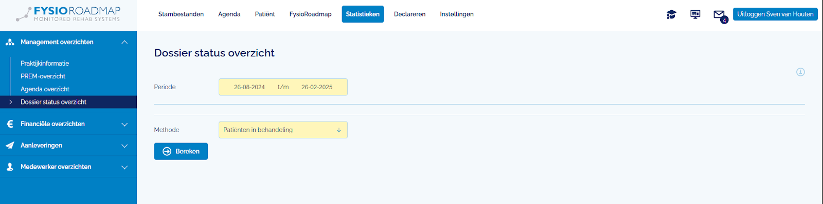

Hoe werkt de functie?
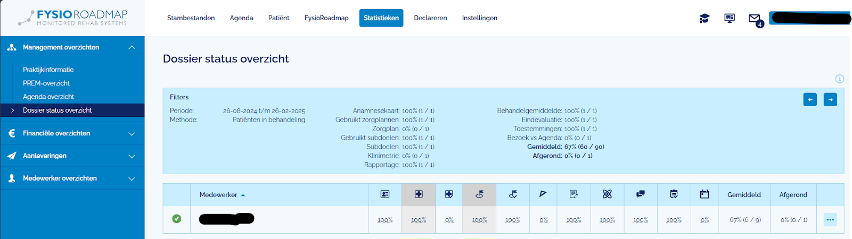
- Naast elke medewerker staan icoontjes die worden uitgelegd als je op het 'i'-symbool rechtsboven klikt.
- De percentages worden berekend tot de huidige datum.
- Twee vakjes hebben een andere kleur om aan te geven of zorgplannen/subdoelen worden gebruikt.

Gerelateerde functies
Als je op het 'i'-icoon klikt, krijg je extra uitleg over:
Algemeen
Dit overzicht toont per medewerker hoeveel procent van de dossieronderdelen is ingevuld. Het telt alleen mee als er een bezoek bij de indicatie staat.
Filters
- Periode - Indicaties in de gekozen periode worden meegeteld. De datum die wordt gebruikt is afhankelijk van de gekozen methode.
- Methode - Je kunt kiezen uit verschillende periodes en methodes om de gegevens te bekijken:
  - Instromende patiënten (indicatiedatum in de gekozen periode) - Indicaties van patiënten waarvan de indicatiedatum in de gekozen periode valt worden meegeteld.
  - Patiënten in behandeling (bezoekdatum in de gekozen periode) - Indicaties van patiënten die in de gekozen periode een bezoek in het dossier hebben zijn worden meegeteld in het resultaat.
  - Uitstromende patiënten (einddatum in de gekozen periode) - Indicaties van patiënten waarvan het behandelproces is afgerond in de eindevaluatie in de gekozen periode worden meegeteld

Uitleg dossieronderdelen / kolommen
Hier wordt uitgelegd welke onderdelen van het dossier worden gecontroleerd, zoals:
Anamnesekaart
Het percentage van de Fysiotherapie indicaties waarbij de velden patiënt behoefte, historie, stoornissen en beperkingen zijn ingevuld. Bij Kinderfysiotherapie betreft het de velden patiëntbehoefte, historie, functies en activiteiten.
Zorgplan (in gebruik)
Het percentage van de indicaties met een zorgplan. Indien er geen zorgplan is ingevuld of deze nog niet is gestart, wordt de indicatie niet meegenomen in de berekening van het percentage.
Zorgplan (kwaliteit)
Het percentage van de indicaties met een zorgplan waarbij de onderdelen in het zorgplan zijn afgevinkt.
Subdoelen (in gebruik)
Het percentage van indicaties waarbij een hoofd- of subdoel aanwezig is.
Subdoelen (kwaliteit)
Het percentage van indicaties waarbij een hoofd- of subdoel aanwezig is en waarbij deze doelen actief zijn (niet afgerond en waarvan de evaluatiedatum nog niet verstreken is).
Klinimetrie
Het percentage van de indicaties waarbij de klinimetrie onderdelen die voorkomen in het zorgplan zijn beoordeeld.
Rapportage
Het percentage van de indicaties waarbij de rapportage onderdelen die voorkomen in het zorgplan zijn beoordeeld.
Behandelgemiddelde
Het percentage van de indicaties waarbij het aantal bezoeken/weken kleiner is dan de in het zorgplan opgenomen aantallen/periode. Er is hierbij geen sprake van overbehandeling.
Eindevaluatie
Het percentage van dossiers die zijn afgerond en waarin een reden voor het beëindigen van het behandelproces is ingevuld. Indien de indicatie nog niet is afgerond en er een afspraak in de afgelopen 28 dagen is, dan wordt de indicatie niet meegenomen in de berekening. Heeft de indicatie een afspraak in de toekomst (buiten de geselecteerde periode) wordt de eindevaluatie niet meegenomen in de berekening.
Toestemmingen
Het percentage van de indicaties waarbij de toestemmingsverklaring is ingevuld.
Afspraak vs bezoek
Het percentage van de indicaties waarbij de bezoeken niet zijn voorzien van een inhoudelijke verantwoording. Afspraken in de toekomst worden niet meegenomen in dit overzicht.
Gemiddelde
De gemiddelde score over alle dossieronderdelen behalve "Gebruikt zorgplannen" en "Gebruikt subdoelen".
Voltooid
Het percentage van de indicaties waarbij alle dossieronderdelen voldoen aan de gestelde eisen.

